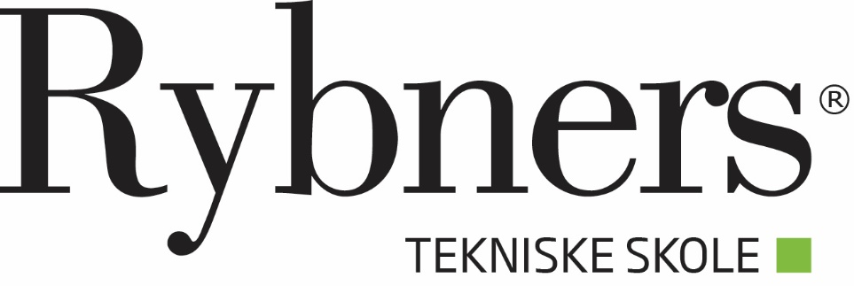

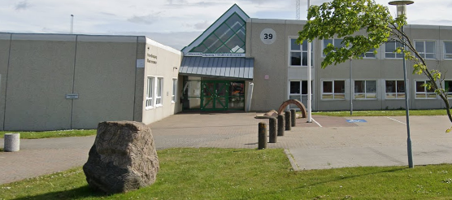
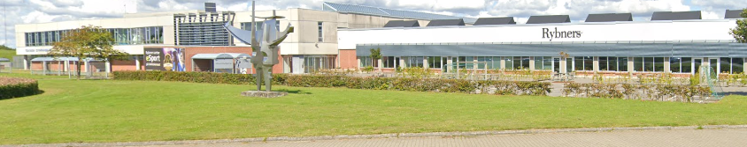
Den lokale undervisningsplan
Tandklinikassistent

2025

Forløbets navn
Odontologisk patologi og klinik

Mål for undervisningen

Læringsmål og bekendtgørelsesmål/fagmål
Læringsmål:
- Foretage kirurgisk håndvask og desinfektion, udføre steril opdækning og assistere ved amotio.
- Foretage patientinformation før og efter ukompliceret fjernelse af retineret tand.
- Beskrive simple slimhindeforandringer.
- Forstå principperne for anvendelse af antibiotika, antimykotika og antivirale midler samt analgetika og lokalanalgetika i tandlægepraksis.
- Beskrive anvendelsen af antibiotika, smertestillende midler og lokalbedøvelse i praksis.

Indhold i undervisningen

Planlagte faglige indhold
Undervisningen kombinerer teoretisk forståelse med praktiske øvelser og gruppearbejde:
- Teori:
  - Slimhindeforandringer og deres kliniske betydning.
  - Lokalanalgesi: virkningsmekanismer og anvendelse i praksis.
  - Aseptisk teknik, herunder kirurgisk håndvask og steril opdækning.
  - Amotio af retinerede tænder og patientvejledning.
  - Tandekstraktion og relaterede procedurer.
  - Farmakologi: anvendelse af antibiotika, antimykotika, antivirale midler og analgetika.
- Praktik og gruppearbejde:
  - Udarbejdelse af gruppeoplæg om slimhindeforandringer, aseptisk teknik og amotio.
  - Produktion af videooplæg om tandekstraktion og kirurgiske procedurer.

Helhedsorientering

Forløbet bygger på en helhedsorienteret tilgang, der forbinder teorien bag farmakologi og oral patologi med de kliniske procedurer i basal kirurgi. Eleverne får et klart billede af, hvordan disse aspekter spiller sammen i tandlægepraksis, og hvordan patientens oplevelse og behandling optimeres gennem korrekt information og teknisk udførelse.

Praksisrelatering

Undervisningen tager udgangspunkt i realistiske kliniske scenarier, herunder aseptisk teknik, patientinformation og kirurgiske procedurer. Gruppearbejde og videooplæg giver eleverne mulighed for at træne deres evner i en praksisnær ramme, hvilket styrker deres faglige kompetencer.

Tværfaglighed

Forløbet integrerer farmakologi, røntgen og oral patologi med klinisk kirurgi, hvilket giver eleverne en tværfaglig forståelse af, hvordan sygdomsbehandling og kirurgiske indgreb hænger sammen i tandlægepraksis.

Differentiering

Undervisningen er planlagt med variation i undervisningsformer som fælles gennemgang, gruppearbejde og selvstændige opgaver. Dette sikrer, at elever med forskellige læringsstile og niveauer kan opnå en dybere forståelse af stoffet.

Evaluering og bedømmelse

Evaluering (Feedback)
Evaluering:
Løbende feedback gives under gruppearbejde og fremlæggelser. Elevens engagement og faglige udvikling vurderes gennem dialog og observation.

Bedømmelse
Bedømmelse:
Fremlæggelser af gruppeoplæg danner grundlag for den samlede vurdering og bedømmelse af elevens præstation.
Andre forhold:
- Fremlæggelser gennemføres i grupper for at fremme samarbejdsevner og præsentationsteknikker.
- Undervisningssproget og prøvesproget er dansk.

